連線錯誤檢查機制
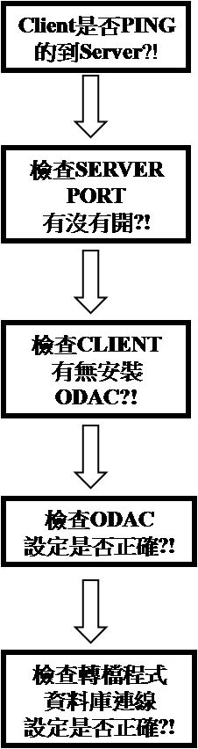
- Client是否PING的到Server *
*開始/執行/輸入cmd,進入DOS畫面後,輸入ping serverIP
- 檢查Server Oracle資料庫 使用的TCP/IP PORT
預設為1521,請查看SERVER 中LISTENER.ORA檔案內容做確認*
ex: (ADDRESS = (PROTOCOL = TCP)(HOST = localhost)(PORT = 1521))
*如果不知LISTENER.ORA放哪,請用搜尋.
* LISTENER.ORA請用記事本開啟
- 檢查SERVER TCP/IP PORT有沒有開?
請參閱附錄[開啟PORT]
- 檢查Client有無安裝ODAC?如果沒有安裝請安裝ODAC或OracleXEClient.
搜尋tnsnames.ora,如果有此檔表示有安裝ODAC.
(安裝ODAC時,預設路徑為D:\oracle\product\10.2.0\client_1\NETWORK\ADMIN\tnsnames.ora)
- 如果有裝ODAC,檢查ODAC設定是否正確?
選擇「開始」－「所有程式」－「Oracle - OraClient10g_home1」－「Configuration and Migration Tools」－「Net Manager」，執行後出現「Oracle Net Manager」的畫面。
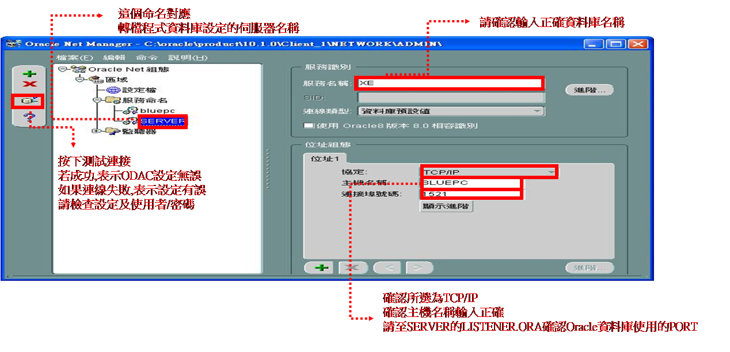
- 檢查轉檔程式資料庫連線設定是否正確?
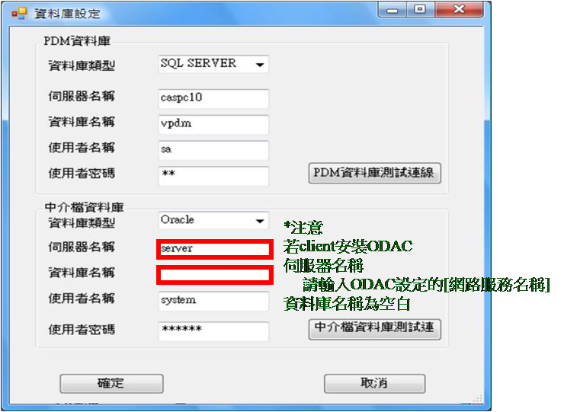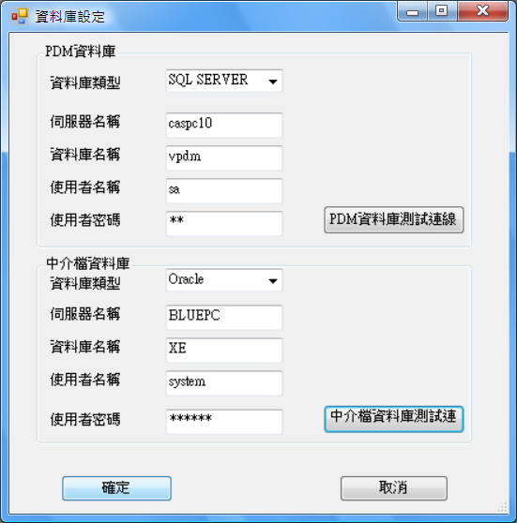

附錄[開啟PORT]

Windows XP 的防火牆
(Oracle TCP/IP PORT預設為1521,請查看SERVER中LISTENER.ORA檔案做確認)
若Oracle 資料庫安裝在Windows XP 以上的版本的話，其他用戶端電腦若欲連結該資料庫時，必須將作業系統中的防火牆中的 TCP/IP 的 1521 Port 開放，方可連結。
1.選擇「開始」－「控制台」－「網路連線」後，。選擇“區域連線”(即連結的網路卡)後按滑鼠右鍵後選擇「內容」後，出現「區域網路 內容」的視窗。
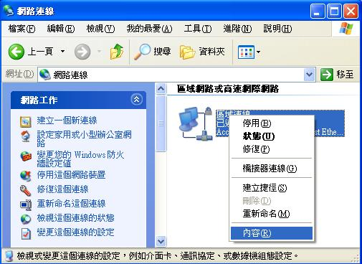
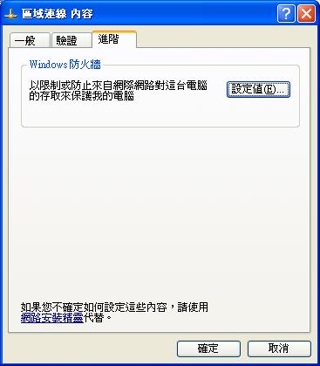

2.於「區域網路 內容」的視窗選擇“進階”頁次，於“Windows 防火牆”按 設定值 鈕後出現「Windows 防火牆」視窗。於“一般”頁次中，若防火牆定義為“關閉”的話可以略過不用定義。
3.若防火牆定義為“開啟”的話，請點選“例外”頁次，按 新增連接埠 鈕，出現「新增連接埠」視窗。於“名稱”輸入“ORACLE”，於“連接埠編號”輸入“1521”，選擇“TCP”協定後按 確認 鍵儲存。
4.定義完成後系統就會開放 TCP/IP 1521 的 Port 供 Oracle 資料庫存取。
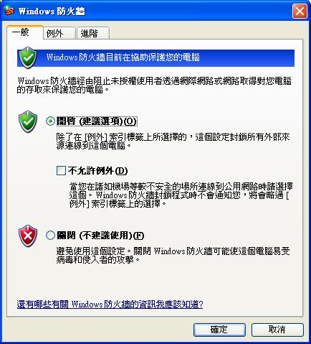
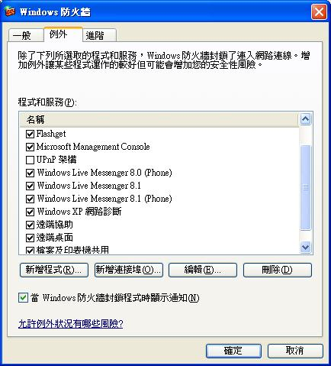
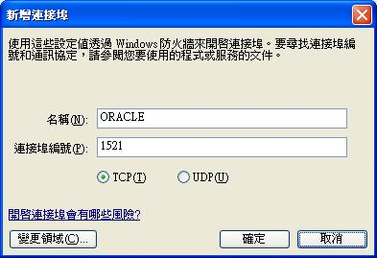

全文完

